信用萍乡网站功能调整及问题修改处理工单
辛祺整理 2017年8月14日10点50分发
问题编号：170811001
问题时间：20170811
问题类型：bug反馈
提出方：杨总
内容:
样式错乱
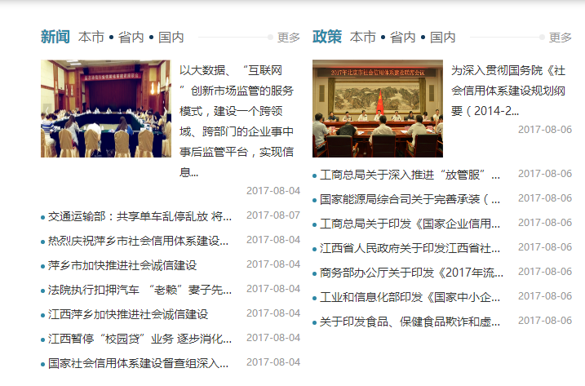
研发部反馈：已完成
是否确认修改：确认
确认人：辛祺

问题编号：170811002
问题时间：20170811
问题类型：bug反馈
提出方：bug反馈
内容:内容错乱
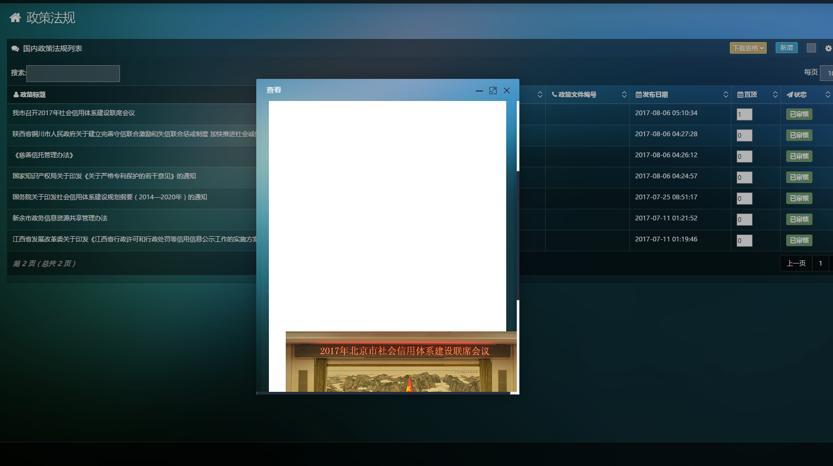
研发部反馈：正在修改
是否确认修改：确认
确认人：辛祺

问题编号：170811003
问题时间：20170811
问题类型：显示问题
提出方：杨总
内容:
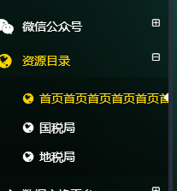
研发部反馈：已经完成
是否确认修改：确认
确认人：辛祺

问题编号：170811004
问题时间：20170811
问题类型：内容录入
提出方：杜总
内容:实际内容与名义内容不符
研发部反馈：已完成
是否确认修改： 确认
确认人：辛祺

问题编号：170811005
问题时间：20170811
问题类型：需求变更
提出方：杜总
内容:专题建设是否需要来源
研发部反馈：目前专题建设尚未设置来源，请相关领导评估确认是否需要，落实后执行修改
是否确认修改：未确认
确认人：

问题编号：170811005
问题时间：20170811
问题类型：内容录入、需求变更
提出方：杜总
内容:关于我们内容有误
研发部反馈：目前关于我们的相关介绍方式（即所有底部进行统一内容跳转）和内容参考“信用江西”，如需对内容进行调整，请相关领导确认内容及展现方式，落实后执行修改
是否确认修改：未确认
确认人：

问题编号：170811006
问题时间：20170811
问题类型：需求变更
提出方：杜总
内容:将目前红黑榜下拉调整成并列显示（如显示不完全或许左右滑动显示——辛祺补）
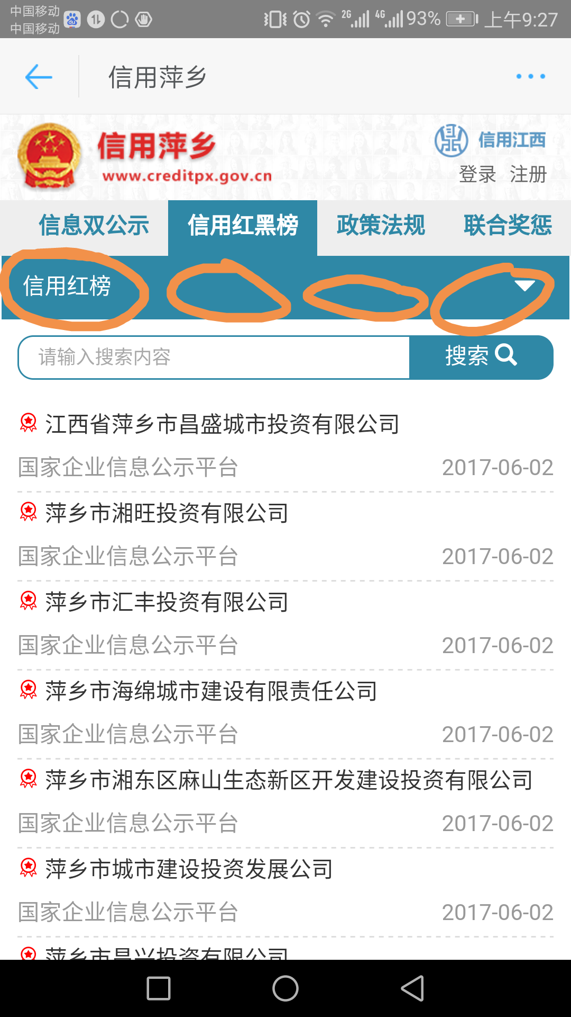
研发部反馈：考虑全站的二级栏目风格保持一致，不建议对此进行修改，如需修改，请考虑其他栏目是否同样进行修改或者不变，请相关领导落实后进行确认，落实后执行修改
是否确认修改：未确认
确认人：

问题编号：170811007
问题时间：20170811
问题类型：页面修改
提出方：杜总
内容:调整搜索框中下拉按钮的位置从而显示完整相关内容

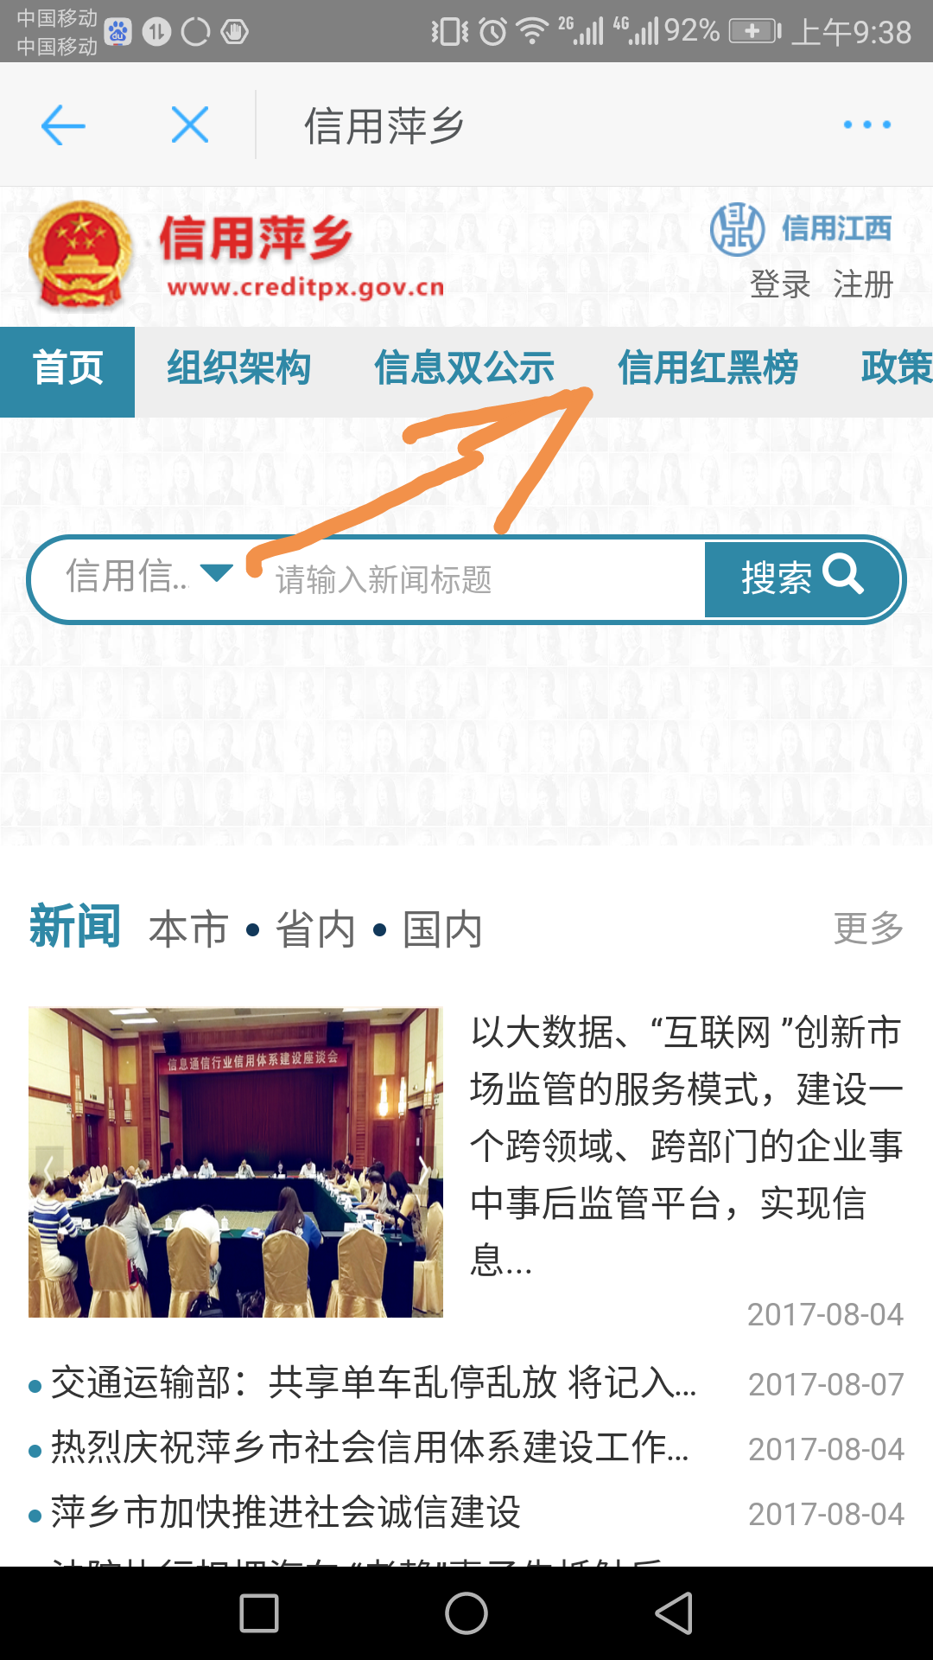
研发部反馈：样式调整后将会破坏页面美感，同时如果考虑内容，统一社会信用代码的搜索无论如何都放不下，无法彻底解决，请相关领导重新评估，确认后执行修改
是否确认修改：未确认
确认人：

问题编号：170812008
问题时间：20170812
问题类型：产品需求
提出方：杨总
内容:首页 查询需要加入企业法人查询、社团查询
研发部反馈：当前修改方案为在一级搜索加入法人搜索 对应位置加上企业法人搜搜 社团法人搜索 搜索提示功能正在开发中
是否确认修改：未确认
确认人：

问题编号：170814009
问题时间：20170814
问题类型：页面调整
提出方：马总
内容:国徽下网址不清晰
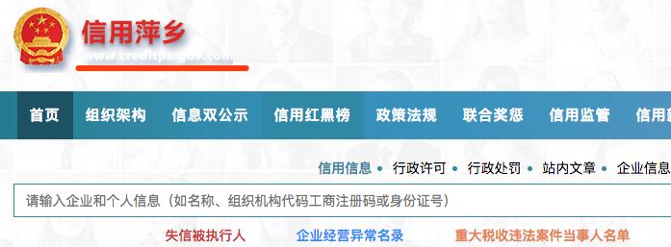
研发部反馈：
可能是没有清楚缓存造成，当前线上版本情况如下

是否确认修改：未确认
确认人：

问题编号：170814010
问题时间：201708141019
问题类型：bug修改
提出方：马总
内容:全屏编辑，无法返回
研发部反馈：
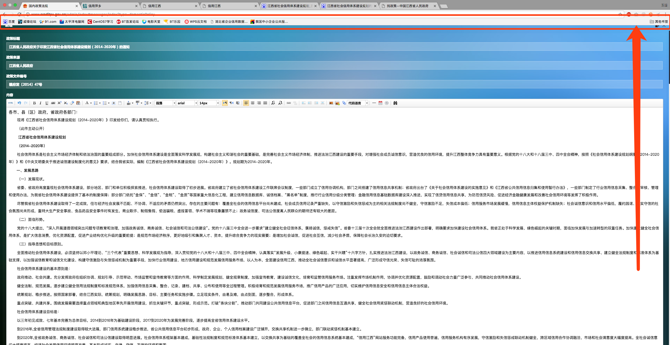
研发部反馈：web前端不清楚是在什么情况下出现的相关问题，需要进一步沟通
是否确认修改：未确认
确认人：

问题编号：170814011
问题时间：201708141020
问题类型：产品需求
提出方：马总
内容:请在操作中加入“移动到XX栏目”的功能。譬如，刚才我添加的“江西省人民政府关于印发江西省社会信用体系建设规划（2014-2020年）的通知”这篇文章，本来应当属于省内政策，但我添加到了国内新闻，因此，建议在操作中加入移动文章到指定栏目的功能。
研发部反馈：
是否确认修改：
确认人：

问题编号：170814012
问题时间：201708141021
问题类型：bug修改
提出方：马总
内容：文档编辑器调整修改
研发部反馈：
是否确认修改：
确认人：

问题编号：170814013
问题时间：201708141022
问题类型：产品需求
提出方：马总
内容:长文档自动分页（要判断浏览器、分辨率等因素），也可以在本页面观看全部文档
研发部反馈：
是否确认修改：
确认人：

问题编号：170814014
问题时间：201708141023
问题类型：数据录入
提出方：马总
内容:里面有个w
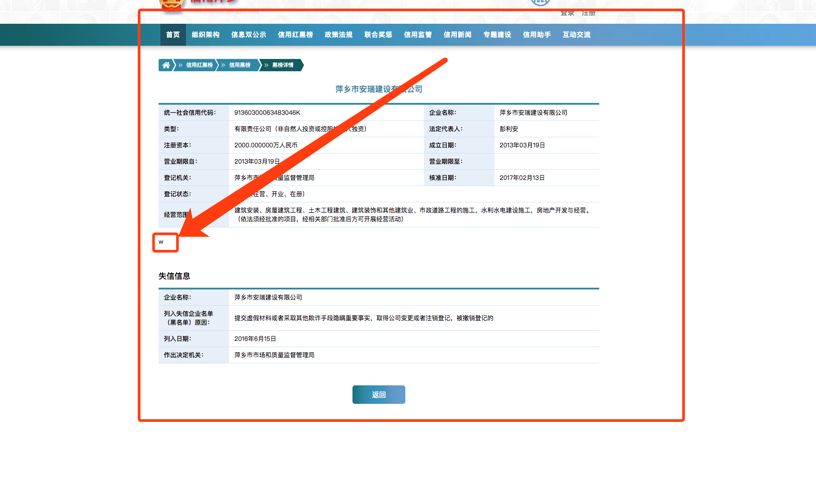
研发部反馈：
是否确认修改：
确认人：

问题编号：170814015
问题时间：201708141024
问题类型：样式问题
提出方：杨总
内容:不要让文字分行
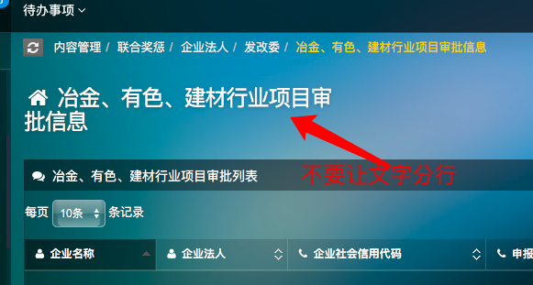
研发部反馈：
是否确认修改：
确认人：

问题编号：170814016
问题时间：201708141027
问题类型：无法显示缩略图
提出方：杨总
内容:
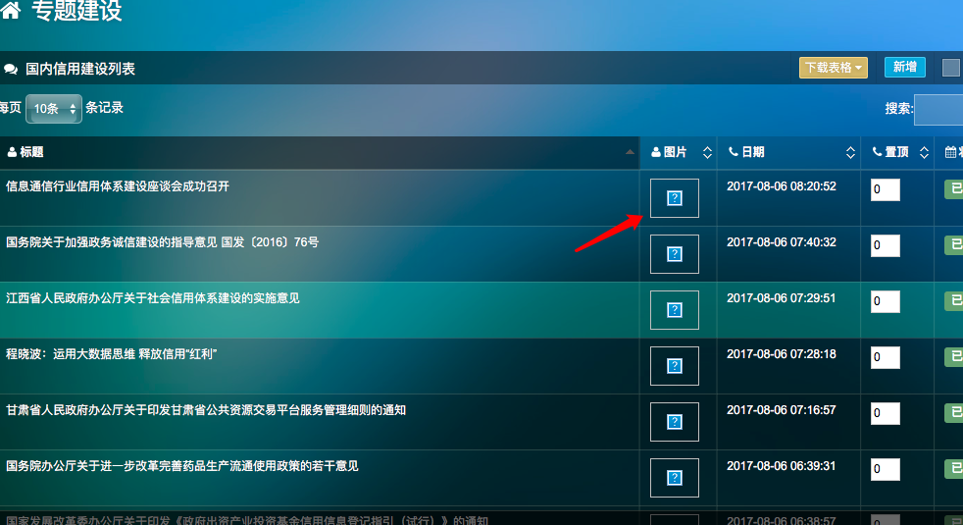
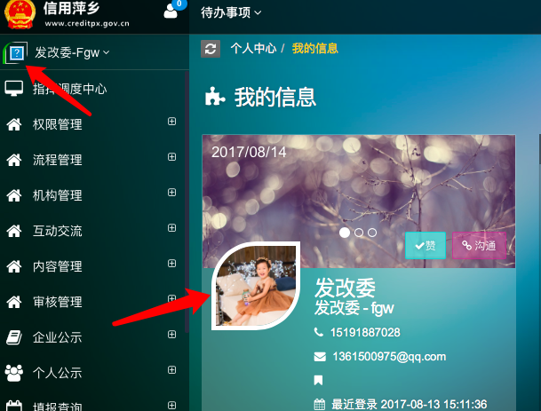
研发部反馈：
是否确认修改：
确认人：

问题编号：170814017
问题时间：201708141041
问题类型：样式修改
提出方：杨总
内容:上方滚动信息宽度不够
研发部反馈：
是否确认修改：
确认人：

问题编号：170814018
问题时间：201708141042
问题类型：样式修改
提出方：杨总
内容:
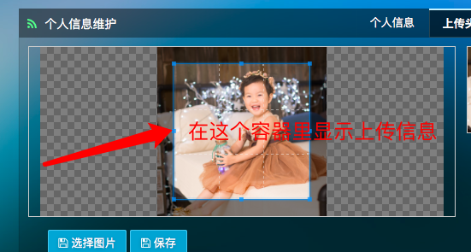
研发部反馈：
是否确认修改：
确认人：

